Στα νομίσματα των αρχαίων κρατών, στις σφραγίδες τους, στα επίσημα έγγραφα (ψηφίσματα, επιστολές, διακρατικές [συνθήκες] συμβάσεις) βρίσκουμε το επίσημο όνομά τους: π.χ. *Κνώσιοι*, σε ένα νόμισμα της Κνωσού. Το όνομα ενός κράτους είναι ο εθνικός προσδιορισμός των πολιτών του, αυτό που λέμε στην αρχαία ιστορία το «εθνικό» όνομα, μερικές φορές συνοδευόμενο από το ουσιαστικό *δῆμος* ή *κοινόν*: π.χ.

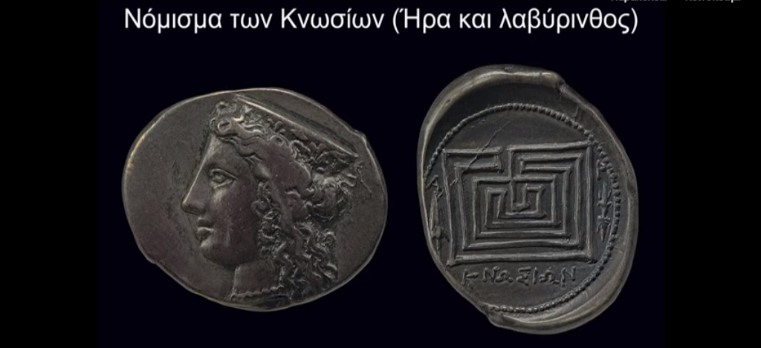Το όνομα του αθηναϊκού κράτους δεν είναι *Ἀθῆναι*, αλλά είναι *οἱ Ἀθηναῖοι* ή *ὁ δῆμος τῶν Ἀθηναίων* (δηλαδή ο λαός των Αθηναίων)· το όνομα του μακεδονικού κράτους είναι *οἱ Μακεδόνες*· το όνομα της Σπάρτης δεν είναι *Σπάρτη* ή *Λακεδαίμων*, ούτε *Σπαρτιᾶται*, είναι *οἱ Λακεδαιμόνιοι*, δηλαδή οι Σπαρτιάτες και οι κάτοικοι των περιοίκων πόλεων.

**Όταν ο Αθηναίος αναφέρεται στο κράτος του, δηλαδή στους Αθηναίους ή στον δήμο των Αθηναίων θεωρεί αυτόματα τον εαυτό του κομμάτι των Αθηναίων και του δήμου των Αθηναίων.**

Τα δημόσια εδάφη είναι από κοινού ιδιοκτησία των πολιτών, τα δημόσια χρήματα είναι περιουσία των πολιτών, τα δημόσια έσοδα είναι έσοδα των πολιτών· π.χ. τα ετήσια έσοδα από τα μεταλλεία αργύρου στο Λαύριο, των οποίων η εκμετάλλευση άρχισε γύρω στο 503 π.Χ., μοιράζονταν ανάμεσα στους πολίτες της Αθήνας, μέχρι περίπου το 483, όταν ο Θεμιστοκλής έπεισε τους Αθηναίους να χρησιμοποιήσουν αυτό το ποσό για την κατασκευή του στόλου, αντί να το μοιράζονται μεταξύ τους σαν να ήταν μέρισμα μιας επένδυσης.

Πηγή: Άγγελος Χανιώτης, Δημοκρατίες στην αρχαία Ελλάδα: Γένεση και εξέλιξη, mathesis.cup.gr